
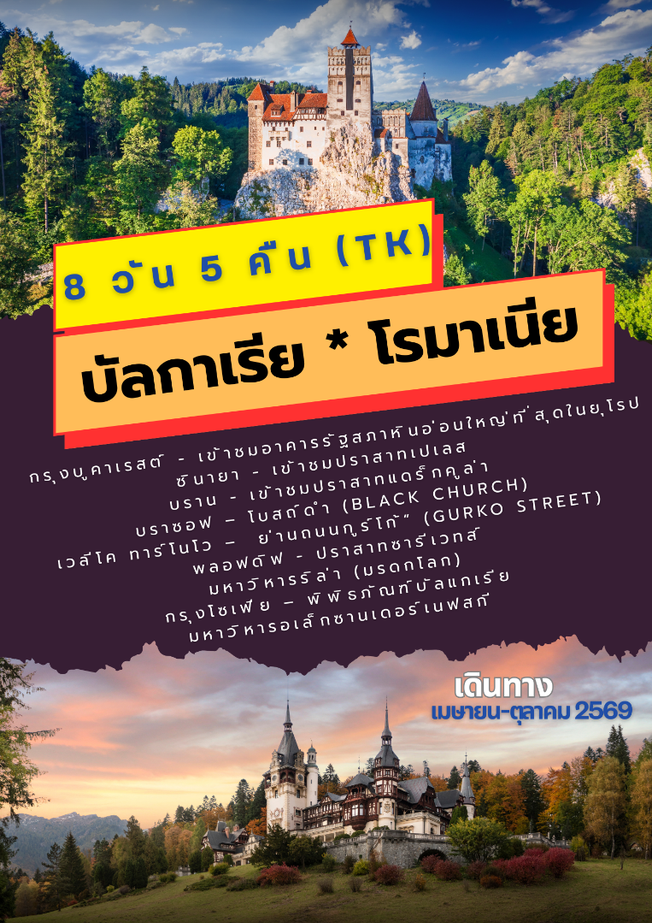

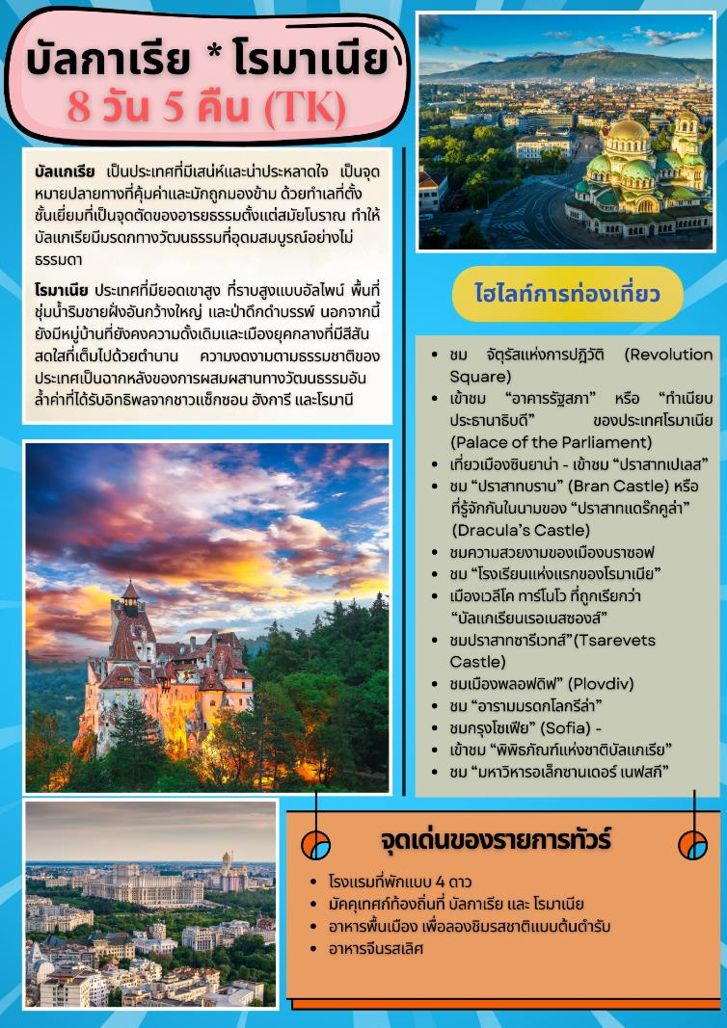

วันแรกของการเดินทาง (1) ท่าอากาศยานสุวรรณภูมิ - อิสตันบูล
19.30 คณะพร้อมกัน ณ สนามบินสุวรรณภูมิ อาคารผู้โดยสารระหว่างประเทศประตู 7 เคาน์เตอร์ N สายการบินเตอร์กิช แอร์ไลน์ เจ้าหน้าที่บริษัทฯคอยอำนวยความสะดวกเรื่องสัมภาระและบัตรโดยสาร
22.45 ออกเดินทางสู่ อิสตัลบูล ประเทศทูร์เคีย โดยเที่ยวบินที่ TK 069
วันที่สองของการเดินทาง (2) อิสตันบูล - กรุงบูคาเรสต์ - ชมเมือง
*** เข้าชมอาคารรัฐสภาหินอ่อนใหญ่ที่สุดในยุโรป ***
05.15 เดินทางถึง อิสตันบูล ประเทศตุรกี ให้ท่านแวะพักเปลี่ยนเครื่อง
06.50 ออกเดินทางสู่ กรุงบูคาเรสต์ ประเทศโรมาเนีย โดยเที่ยวบินที่ TK 1043
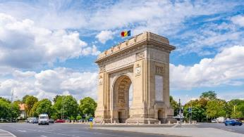
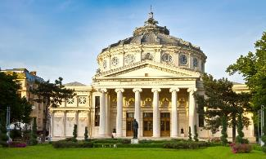
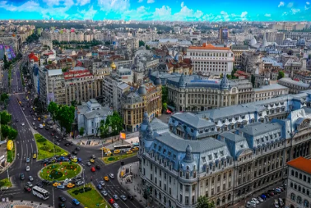
08.10 เดินทางถึงท่าอากาศยานนานาชาติบูคาเรสต์ ประเทศโรมาเนีย หลังผ่านพิธีการตรวจคนเข้าเมืองและด่านศุลกากรเรียบร้อยแล้ว นำท่านเดินทางเข้าสู่ “กรุงบูคาเรสต์” (Bucharest) เป็นเมืองอุตสาหกรรมและเศรษฐกิจของประเทศ ตั้งอยู่ทางตะวันตกเฉียงใต้ ของประเทศ ซึ่งตั้งอยู่ริมฝั่งแม่น้ำแดมโบวิดา เมืองบูคาเรสต์ เป็นเมืองที่ใหญ่ที่สุดเป็นอันดับ 6 ของสหภาพยุโรป เป็นหนึ่งในศูนย์กลางด้านอุตสาหกรรมและการขนส่งของยุโรปตะวันออก เป็นเมืองหนึ่งที่ร่ำรวยที่สุดและครอบคลุมสิ่งอำนวยความสะดวกด้านการประชุม การศึกษา ทางวัฒนธรรม นำท่านชมความสวยงามของ เมืองบูคาเรสต์ ชม จัตุรัสแห่งการปฎิวัติ (Revolution Square) โอเปร่าเฮ้าส์ (Opera House) โรงทหารแห่งชาติ (National Military Academy) ผ่านชม ประตูชัย ซึ่งตั้งอยู่บนถนนคิสเซเลฟฟ ซึ่งสร้างเลียนแบบประตูชัยในกรุงปารีส ในสถาปัตยกรรมแบบโรมาเนีย (Romanian Athenaeum) ให้ท่านได้มีเวลา เลือกซื้อสินค้าที่ย่านเมืองเก่าซึ่งเป็นศูนย์กลางของกรุงบูคาเรสต์
เที่ยง บริการอาหารมื้อกลางวัน ณ ภัตตาคาร

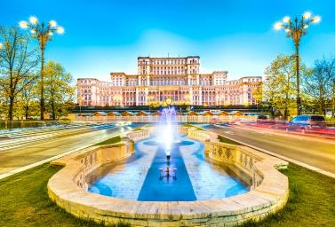
บ่าย นำท่านเข้าชม “อาคารรัฐสภา” หรือ “ทำเนียบประธานาธิบดี” ของประเทศโรมาเนีย (Palace of the Parliament) ทำเนียบประธานาธิบดีที่ใหญ่โตโอฬารของอดีตประธานาธิบดีจอมเผด็จการ นิโคไล เชาเชสคู โดยทำเนียบประธานาธิบดีแห่งนี้ ได้รับการยกย่องว่าเป็นอาคารรัฐสภานี้ได้ชื่อว่ามีขนาดใหญ่เป็นอันดับ 3 ของโลก รองจากตึกเพนตากอนของสหรัฐอเมริกา โดยใช้เวลาในการก่อสร้างถึง 13 ปีตามสถาปัตยกรรมแบบสัจนิยมสังคมนิยมและคลาสสิกใหม่ / ให้ท่านได้มีเวลา เลือกซื้อสินค้าที่ย่านเมืองเก่าซึ่งเป็นศูนย์กลางของกรุงบูคาเรสต์
ค่ำ บริการอาหารมื้อค่ำ ณ ภัตตาคาร
พักที่ : MERCURE HOTEL BUCHAREST หรือที่พักระดับใกล้เคียง

วันที่สามของการเดินทาง (3) บูคาเรสต์ - ซินายา - เข้าชมปราสาทเปเลส
บราน - เข้าชมปราสาทแดร็กคูล่า
เช้า บริการอาหารมื้อเช้า ณ ห้องอาหารของโรงแรมที่พัก
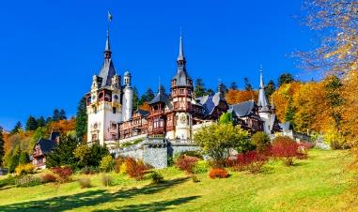
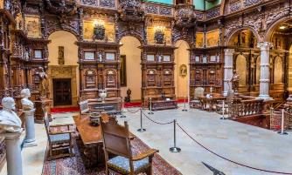
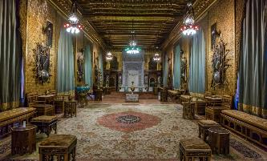
นำท่านออกเดินทางสู่ “เมืองซินาย่า” (Sinaia) ซึ่งตั้งอยู่ทางทิศเหนือ ระยะทางประมาณ 80 กม. เมืองซินาย่า ตั้งอยู่ในจังหวัดพราโฮว่าและเป็นพื้นที่ทางด้านประวัติศาสตร์ของมันเทเนีย และมีชื่อเสียงทางด้านเป็นเนินเขาสูงที่อยู่เหนือระดับน้ำทะเลประมาณ 760-860 เมตรและเป็นที่ ตั้งของสกีรีสอร์ทอีกด้วย นำท่านเข้าชม “ปราสาทเปเลส” ซึ่งตั้งอยู่ในหุบเขาบูเซกิใกลักับเมืองซินาย่า เป็นปราสาทที่ประทับในฤดูร้อนของกษัตริย์ ปราสาทแห่งนี้ได้รับการยกย่องว่าเป็นปราสาทอีกแห่งที่สวยที่สุดในโลก เนื่องจากตั้งอยู่กลางป่าสนบนเทือกเขาคาร์เปเทียน ปราสาทนี้ถูกสร้างขึ้นโดยเจ้าชายคาลอสที่ 1 กษัตริย์แห่งโรมาเนียในสมัยศตวรรษที่ 19 ใช้เวลาสร้างนานถึง 10 ปี โดยเริ่มปี ค.ศ.1873-1973 ความงดงามของปราสาทแห่งนี้ มิใช่อยู่ที่ความยิ่งใหญ่ของตัวปราสาทแต่อยู่ที่การตกแต่งภายในอย่างหรูหรางดงาม เป็นปราสาทที่รวบรวมงานศิลปะที่สวยงามมากมายจากประเทศต่างๆ ในยุโรป เช่น โคมไฟระย้าจากอิตาลี รูปภาพติดผนังจากฝรั่งเศส ฯลฯ
เที่ยง บริการอาหารมื้อกลางวัน ณ ภัตตาคาร
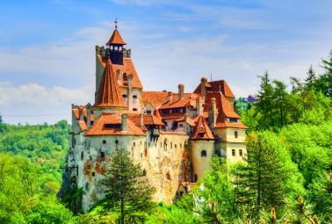
บ่าย นำท่านเดินทางสู่ “เมืองบราน” ที่ตั้งอยู่ทางด้านตะวันออก ระยะทางห่างประมาณ 30 กม. เมืองบราน เป็น เมืองซึ่งได้ชื่อว่าเป็นที่อยู่ของแวมไพร์หรือแดร๊กคูล่า นำท่านเข้าชม “ปราสาทบราน” (Bran Castle) หรือที่รู้จักกันในนามของ “ปราสาทแดร๊กคูล่า” (Dracula’s Castle) ปราสาทนี้ถูกสร้างขึ้นในในศตวรรษที่ 14 เป็นปราสาทที่ได้รับการยกย่องว่าสวยงามที่สุดในโรมาเนีย ตั้งเด่นเป็นสง่าอยู่บนยอดเขา สร้างขึ้นเพื่อเป็นป้อมควบคุมเส้นทางการค้าและเก็บภาษีระหว่างแคว้นวาลันเซีย และแคว้นทรานซิลวาเนีย ภายในตัวปราสาทมีห้องต่างๆมากมาย ซึ่งจัดแสดงวิถีความเป็นอยู่ ห้องแสดงอาวุธโบราณ ตู้โบราณอายุหลายร้อยปีที่แกะสลักลวดลายสวยงดงาม นอกจากนี้ยังมีการจัดแสดงสิ่งของเครื่องใช้อีกมากมาย ให้ท่านได้ชมและถ่ายรูปตามอัธยาศัย ได้เวลาอันสมควร นำท่านออกเดินทางสู่ “เมืองบราซอฟ” นำท่านชมความสวยงามของเมืองบราซอฟที่ถูกสร้างด้วยสถาปัตยกรรมที่มีความงดงาม ซึ่งมีชาวโรมาเนียนอาศัยอยู่ ทางด้านตะวันตกและตะวันตกเฉียงใต้ของเมือง ส่วนชาวฮังกาเรียนอยู่ทางด้านตะวันออก พวกเยอรมันอาศัยอยู่ทางด้านเหนือและรอบๆ ตัวเมือง
ค่ำ บริการอาหารมื้อค่ำ ณ ภัตตาคาร / จากนั้น นำท่านเดินทางเข้าสู่ที่พัก
พักที่ : HP TOWER HOTEL , AMBIENT HOTEL หรือที่พักระดับใกล้เคียง

วันที่สี่ของการเดินทาง (4) บราซอฟ - โบสถ์ดำ (Black Church) - บูคาเรสต์
เช้า บริการอาหารมื้อเช้า ณ ห้องอาหารของโรงแรมที่พัก
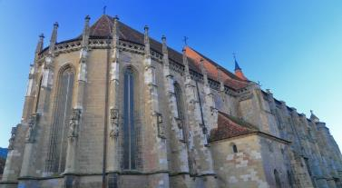
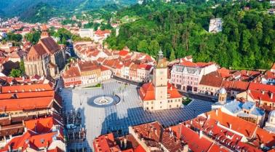
นำท่านชมความสวยงามของเมืองบราซอฟที่ถูกสร้างด้วยสถาปัตยกรรมที่มีความงดงาม ซึ่งมีชาวโรมาเนียนอาศัยอยู่ ทางด้านตะวันตกและตะวันตกเฉียงใต้ของเมือง ส่วนชาวฮังกาเรียนอยู่ทางด้านตะวันออก พวกเยอรมันอาศัยอยู่ทางด้านเหนือและรอบ ๆ ตัวเมือง นำท่านชม “โรงเรียนแห่งแรกของประเทศโรมาเนีย” (Romanian first school) ชมย่านใจกลางเมืองและจัตุรัสกลางเมืองซึ่งมีหอนาฬิกาที่สวยงามสูงโดดเด่น ที่แสดงเวลาให้กับผู้คนที่เดินผ่านไปมา นำท่านชม “โบสถ์ดำ” (Black Church) (ด้านนอก) เป็นโบสถ์ที่มีชื่อเสียงซึ่งจัดเป็นโบสถ์สถาปัตยกรรมโกธิคที่ใหญ่ที่สุดของโรมาเนีย แต่ได้สร้างขึ้นให้เป็นโบสถ์โรมันคาธอลิคเพื่ออุทิศให้พระแม่มารี เพื่อทดแทนโบสถ์หลังเก่าที่มีการปฏิรูปสร้างขึ้นในปี ค.ศ.1383-1385 หลังจากที่ถูกพวกมองโกลบุกเข้ามาทำลายเมื่อปี ค.ศ.1242 และปี ค.ศ. 1477 ก็ได้มีการก่อสร้างเพิ่มเติมขึ้นอีกหลังจากที่พวกเตอร์กิสบุกเข้ามาทำลาย
เที่ยง บริการอาหารมื้อกลางวัน ณ ภัตตาคาร
บ่าย หลังจากนั้น นำท่านออกเดินทางกลับสู่ “กรุงบูคาเรสต์” ที่ตั้งอยู่ทางด้านใต้ห่างประมาณ 170 กม. ศุลกากร นอกจากนี้ยังเป็นเมืองอุตสาหกรรมและเศรษฐกิจของประเทศ ตั้งอยู่ทางตะวันตกเฉียงใต้ ของประเทศ ซึ่งตั้งอยู่ริมฝั่งแม่น้ำแดมโบวิดา เมืองบูคาเรสต์ เป็นเมืองที่ใหญ่ที่สุดเป็นอันดับ 6 ของสหภาพยุโรป เป็นหนึ่งในศูนย์กลางด้านอุตสาหกรรมและการขนส่งของยุโรปตะวันออก เป็นเมืองหนึ่งที่ร่ำรวยที่สุดและครอบคลุมสิ่งอำนวยความสะดวกด้านการประชุม การศึกษา ทางวัฒนธรรม.
ค่ำ บริการอาหารมื้อค่ำ ณ ภัตตาคาร / จากนั้น นำท่านเดินทางเข้าสู่ที่พัก
พักที่ : RAMADA BY WYNDHAM SOFIA หรือที่พักระดับใกล้เคียง

วันที่ห้าของการเดินทาง (5) บูคาเรสต์ - เวลีโค ทาร์โนโว (บัลแกเรีย) - พลอฟดิฟ
เช้า บริการอาหารมื้อเช้า ณ ห้องอาหารของโรงแรมที่พัก
นำท่านออกเดินทางสู่ “เมืองเวลีโค ทาร์โนโว” ชมอาคารบ้านเรือนสวยงามแปลกตาที่ปลูกสร้างแบบสถาปัตยกรรมผสมผสานแบบ Bulgarian National Revival ซึ่งบางทีก็ถูกเรียกว่า บัลแกเรียนเรอเนสซองส์ (Bulgarian Renaissance) เวลีโค ทาร์โนโว เป็นเมืองเก่าแก่ที่ตั้งอยู่ริมแม่น้ำยานตา ที่มีความใสสะอาดราวกับกระจกสะท้อนอยู่เบื้องล่าง นอกจากนั้นยังเคยเป็นเมืองหลวงแห่งที่สองของอาณาจักรบัลแกเรีย เป็นเมืองที่มีป้อมปราการ โบสถ์ พิพิธภัณฑ์ มากมาย นอกจากนี้แล้วแห่งประวัติศาสตร์แห่งนี้ยังได้ชื่อว่าเป็นหนึ่งในดินแดน ที่มีการตั้งถิ่นฐานที่เก่าแก่ที่สุดในบัลแกเรียอีกด้วย
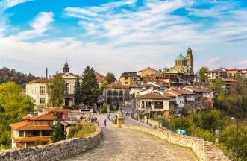
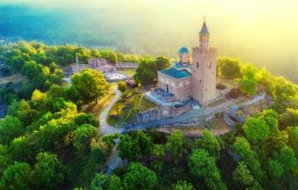
เที่ยง บริการอาหารมื้อกลางวัน ณ ภัตตาคาร
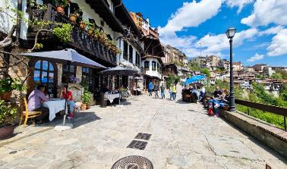
บ่าย ชมซากปราสาทปรักหักพังอันโดดเด่นของเมือง “ปราสาทซารีเวทส์” (Tsarevets Castle) ซึ่งภายในมีอาคาร และป้อมปราการรายอยู่รายล้อม ปัจจุบันได้มีการทำนุบำรุงรักษาเอาไว้มากมายพอสมควร จากนั้นไปชมความงดงามของอาคารบ้านเรือนที่ “ย่านถนนกูร์โก้” (Gurko Street) ที่นี่ท่านจะพบกับบ้านที่มีการอนุรักษ์ไว้ในแบบเดิม โดยบ้านแต่ละหลังนั้นมีคุณค่าทางประวัติศาสตร์มากมาย นำท่านออกเดินทางสู่ “เมืองพลอฟดิฟ” (Plovdiv) ที่ตั้งอยู่ทางด้านใต้ ระยะทางห่างประมาณ 100 กม. พลอฟดิฟ เป็นเมืองศูนย์กลางการบริหารและการปกครองของจังหวัดพลอฟดิฟ ที่มีความใหญ่เป็นอันดับสองของประเทศ มีประชากรอาศัยอยู่ประมาณ 350,000 คน ชมวิวทิวทัศน์ที่สวยงามระหว่างทาง ซึ่งส่วนใหญ่เป็นพื้นที่ปลูกดอกไม้ที่ใช้ทำหัวน้ำหอม และฟาร์ม ปศุสัตว์ต่างๆ
ค่ำ บริการอาหารมื้อค่ำ ณ ห้องอาหารของโรงแรม / จากนั้น นำท่านเดินทางเข้าสู่ที่พัก
พักที่ : HOLIDAY INN PLOVDIV หรือที่พักระดับใกล้เคียง

วันที่หกของการเดินทาง (6) ชมเมืองเก่าพลอฟดิฟ - มหาวิหารริล่า(มรดกโลก) - กรุงโซเฟีย
เช้า บริการอาหารมื้อเช้า ณ ห้องอาหารของโรงแรมที่พัก
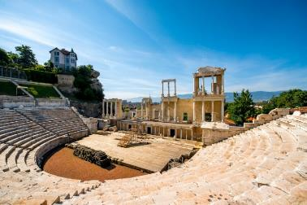
นำท่านชม “เมืองเก่าพลอฟดิฟ” (Plovdiv Old City) ส่วนที่เก่าแก่ของตัวเมืองได้รับการอนุรักษ์ทางสถาปัตยกรรม ซึ่งทำให้ พลอฟดิฟ ยังคงมีกลิ่นอายของยุคเรอเนสซองจนถึง ปัจจุบัน สภาพตึกรามบ้านช่องยังคงอนุรักษ์ไว้ซึ่งรูปแบบเดิมเป็นที่น่าประทับใจของนักท่องเที่ยวที่มาเยี่ยมเยือน นำท่านเดินชมเขตเมืองเก่าบนถนนที่ปูด้วยแผ่นหินแบบโบราณ ผ่านชม โบราณสถานโรงละครกลางแจ้งแบบโรมัน (Philippopolis Theatre) อายุกว่า 2,000 ปี ที่ยังคงสภาพสมบูรณ์ และ สภาโรมัน (Roman Forum) ผ่านชม สุเหร่าโบราณ (Dzhumaya Mosque) สร้างขึ้นในศตวรรษที่ 14 ในช่วงการปกครองของออตโตมันเติร์ก โดยสร้างทับลงไปบนโบสถ์คริสต์เก่าเซ้นต์เพตก้า ใช้เสาขนาดใหญ่สี่เสาคร่อมเหนือโถงใต้ดิน 9 โถง โดมสุเหร่าเคลือบทับด้วยตะกั่ว และมีหอขานสูงถึง 23 เมตร
เที่ยง บริการอาหารมื้อกลางวัน ณ ภัตตาคาร
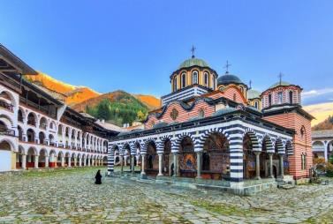
บ่าย นำท่านออกเดินทางไปยัง “เมืองรีล่า” (Rila Monastery) เป็นเมืองที่ตั้งอยู่บนภูเขาทางด้านตะวันตกเฉียงใต้ของประเทศ เป็นภูเขาสูงที่สุด บัลแกเรียและเทือกเขาบอลข่าน นำท่านชม “อารามมรดกโลกรีล่า” เป็นอารามของคริสต์นิกายออร์โธดอกซ์ที่มีชื่อเสียงที่สุดและมีผู้เยี่ยมชมมากที่สุดของบัลกาเรีย ตั้งอยู่บนจุดที่มีทิวทัศน์สวยงามของภูเขารีล่า ได้รับการขึ้นทะเบียนให้เป็นมรดกโลกในปีค.ศ.1983 ชมความสวยงามของวิหาร ที่ก่อตั้งขึ้นในคริสต์ศตวรรษที่ 10 ได้เวลาอันสมควร นำท่านเดินทางสู่ “กรุงโซเฟีย” (Sofia) ประเทศบัลแกเรีย
ค่ำ บริการอาหารมื้อค่ำ ณ ภัตตาคาร / จากนั้น นำท่านเดินทางเข้าสู่ที่พัก
พักที่ : RAMADA BY WYNDHAM, NOVOTEL HOTEL SOFIA หรือที่พักระดับใกล้เคียง

วันที่เจ็ดของการเดินทาง (7) ชมกรุงโซเฟีย - พิพิธภัณฑ์บัลแกเรีย
มหาวิหารอเล็กซานเดอร์เนฟสกี - สนามบินโซเฟีย - อิสตันบูล
เช้า บริการอาหารมื้อเช้า ณ ห้องอาหารของโรงแรมที่พัก
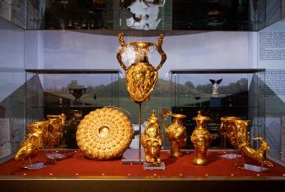
นำท่านออกเดินทางเพื่อเข้าชม “พิพิธภัณฑ์แห่งชาติบัลแกเรีย” ให้ท่านได้ชมประวัติศาสตร์ความเป็นมาของชาวบัลแกเรียน มีสิ่งของต่างๆอันล้ำค่าหายากมากมายที่จัดแสดง ถูกสร้างขึ้นเมื่อปี ค.ศ.1973 ซึ่งครั้งแรกได้ถูกสร้างเพื่อให้เป็นรูปแบบของงานแสดงสิน ค้าและต่อมาได้ถูกเปิดอย่างเป็นทางการในปี ค.ศ.1984 เพื่อเป็นการระลึกถึงในด้านประวัติศาสตร์ของบัลแกเรียครบ 1,300 ปี ซึ่งภายในได้มีการสะลมสิ่งของโบราณประมาณ 650,000 ชิ้น ซึ่งประกอบไปด้วยด้านโบราณคดี ศิลปะที่ประณีตและหายาก ประวัติศาสตร์และเกี่ยวกับชาติพันธุ์ของบรรพบุรุษ
เที่ยง บริการอาหารมื้อกลางวัน ณ ภัตตาคาร
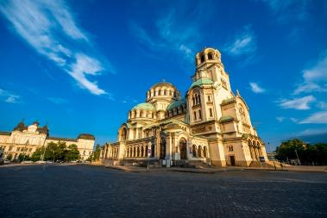
บ่าย นำท่านไปชม “มหาวิหารอเล็กซานเดอร์ เนฟสกี” ซึ่งถือเป็นมหาวิหารคริสตจักรนิกายออร์โธด๊อกซ์ที่ใหญ่อันดับหนึ่งของโลก มหาวิหารนี้มีรูปแบบการก่อสร้างของนีโอไบแซนไทน์ ซึ่งออกแบบโดยสถาปนิค อเล็กซานเดอร์ โพมีรานท์เซฟ เป็นมหาวิหารที่การก่อสร้างในแบบโดมหลังคาทรงกลมสีเขียว ที่มีความสูงถึง 53 เมตร ตกแต่งด้วยหินอ่อนที่วิจิตรตระการตา ภายในมีเนื้อที่ประมาณ 3,170 ตรม.ซึ่งสามารถจุผู้เข้าทำพิธีได้ประมาณ 10,000 คน นำท่านไปชม “โบสถ์เซนต์โซเฟีย” ซึ่งเป็นโบสถ์คริสตจักรที่อยู่ใกล้ๆกันได้อีกด้วย จากนั้น ชมอีกหนึ่งสถานที่ที่มีความสวยงาม และยังได้ชื่อว่าเป็นโบสถ์ยิวที่ใหญ่ที่สุดในยุโรปตะวันออกเฉียงใต้ และใหญ่เป็นอันดับสามในทวีปยุโรป “โบสถ์ยิวโซเฟีย” ซึ่งเป็นหนึ่งในสถาปัตยกรรมที่อยู่ใกล้กับตลาดกลาง โดยโบสถ์แห่งนี้มีรูปแบบสถาปัตยกรรมแบบ Moorish Revival ออกแบบโดยสถาปนิกชื่อดัง ฟริดริช กรูนันเกอร์ (Friedrich Grünanger) ชมพระราชวังเดิมที่ จัตุรัสบัทเทนเบิร์ก (Battenberg Square) ซึ่งปัจจุบันพระราชวังแห่งนี้ ได้กลายเป็น หอศิลป์แห่งชาติ (National Art Gallery) มีเวลาให้ท่านได้อิสระกับการช้อปปิ้งสินค้าพื้นเมืองและของที่ระลึกตามอัธยาศัย...ได้เวลาสมควรนำท่านเดินทางสู่ สนามบินโซเฟีย
21.15 น. ออกเดินทางสู่ กรุงเทพฯโดยสายการบินเตอร์กิช แอร์ไลน์ เที่ยวบินที่ TK 1030
22.50 น. เดินทางถึง อิสตันบูล (แวะพักเปลี่ยนเครื่อง)
วันที่แปดของการเดินทาง (8) อิสตันบูล - กรุงเทพฯ
01.40 น. ออกเดินทางสู่ กรุงเทพฯโดยสายการบินเตอร์กิช แอร์ไลน์ เที่ยวบินที่ TK 068
15.25 น. เดินทางถึง ท่าอากาศยานสุวรรณภูมิ / โดยสวัสดิภาพพร้อมความประทับใจ
*********** ROMANIA - BULGARIA 8 DAYS (TK) ***********
*** หมายเหตุ...โปรแกรมการเดินทางอาจเปลี่ยนแปลงได้ตามความเหมาะสม เนื่องจากสภาพ ลม ,ฟ้า , อากาศ,การล่าช้าอันเนื่องมาจากสายการบิน และสถานการณ์ในต่างประเทศที่ทางคณะเดินทางในขณะนั้น เพื่อความปลอดภัยในการเดินทางโดยทางบริษัทฯ ได้มอบหมายให้ หัวหน้าทัวร์ผู้นำทัวร์ มีอำนาจตัดสินใจ ณ ขณะนั้นทั้งนี้การตัดสินใจ จะคำนึงถึงผลประโยชน์ของหมู่คณะเป็นสำคัญ

อัตราค่าบริการ
กำหนดการเดินทาง | ผู้ใหญ่  พักห้องละ 2 ท่าน | เด็กอายุต่ำกว่า 12 ปี  พักกับผู้ใหญ่ 1 ท่าน | เด็กอายุต่ำกว่า 12 ปี  พักกับผู้ใหญ่ 2 ท่าน  (เสริมเตียง) | พักเดี่ยว
30 เม.ย. - 07 พ.ค. 69 | 75,900 | 75,900 | 75,900 | 15,900
23 - 30 ก.ค. 69 | 75,900 | 75,900 | 75,900 | 15,900
12 - 19 ก.ย. 69 | 69,900 | 69,900 | 69,900 | 15,900
16 - 23 ต.ค. 69 | 75,900 | 75,900 | 75,900 | 15,900
** คณะออกเดินทางได้เมื่อมีจำนวนผู้เดินทางครบ 20 ท่านเท่านั้น **
** ต้องการเดินทางโดยชั้นธุรกิจ (Business Class) กรุณาสอบถามราคาเพิ่มเติม

อัตราค่าบริการนี้รวม
- ค่าตั๋วเครื่องบินชั้นประหยัด ไป-กลับ กรุงเทพฯ-บูคาเรสต์ // โซเฟีย-กรุงเทพฯ (หรือสลับประเทศลงก่อน-หลัง)
- ค่ารถปรับอากาศนำเที่ยวตามระบุไว้ในรายการ พร้อมคนขับรถที่ชำนาญเส้นทาง กฎหมายในยุโรปไม่อนุญาตให้คนขับรถเกิน 12 ช.ม./วัน
- โรงแรมที่พักตามระบุหรือเทียบเท่าในระดับเดียวกัน โรงแรมส่วนใหญ่ในยุโรปจะไม่มีเครื่องปรับอากาศ เนื่องจากอยู่ในแถบที่มีอุณหภูมิต่ำและราคาโรงแรมจะปรับขึ้น 3-4 เท่าตัว หากวันเข้าพักตรงกับงานเทศกาล เทรดแฟร์หรือการประชุมต่างๆ อันเป็นผลที่ทำให้ต้องมีการปรับเปลี่ยนย้ายเมือง โดยคำนึงถึงความเหมาะสมเป็นหลัก
- ค่าอาหารที่ระบุในรายการ ให้ท่านได้เลิศรสกับอาหารท้องถิ่นในแต่ละประเทศ
- ค่าบริการนำทัวร์โดยหัวหน้าทัวร์ผู้มีประสบการณ์นำเที่ยวให้ความรู้และคอยดูแลอำนวยความสะดวกตลอดการเดินทาง
- ค่าประกันอุบัติเหตุในการเดินทางวงเงินท่านละ 1,000,000 บาท (ตามเงื่อนไขกรมธรรม์) หากท่านอายุเกิน 75 ปี หรือไม่ได้เดินทางไปและกลับพร้อมกรุ๊ป ท่านต้องซื้อประกันเดี่ยวเพิ่ม
อัตราค่าบริการนี้ไม่รวม
- ค่าภาษีมูลค่าเพิ่ม 7 % และค่าภาษีหัก ณ ที่จ่าย 3 %
- ค่าธรรมเนียมในการยื่นวีซ่ายุโรปหรือกลุ่มเชงเก้นวีซ่า และค่าธรรมเนียมวีซ่า ทางสถานทูตไม่คืนให้ท่านไม่ว่าท่านจะผ่านการพิจารณาหรือไม่ก็ตาม (ค่าวีซ่า+ค่าบริการ ท่านละ 6,900.-บาท)
- ค่าทิปหัวหน้าทัวร์ วันละ 100 บาท / ท่าน (800 บาท)
- ค่าทิปพนักงานขับรถและไกด์ท้องถิ่นตลอดการเดินทาง ท่านละ 5 ยูโรต่อท่าน/ต่อวัน (รวม 6 วัน 30 ยูโร)
- ค่าใช้จ่ายส่วนตัว อาทิ ค่าโทรศัพท์ ค่าซักรีด ค่าเครื่องดื่มและอาหารนอกเหนือจากที่ระบุในรายการ
- ค่าผกผันของภาษีน้ำมันที่ทางสายการบินแจ้งเปลี่ยนแปลงกะทันหัน
- ไม่รวมน้ำดื่มบนรถโค้ช
เงื่อนไขการสำรองที่นั่ง และการชำระเงิน
- กรุณาจองล่วงหน้าพร้อมชำระงวดแรก 50,000.-บาท เมื่อจอง เมื่อจอง พร้อมส่งสำเนาหน้าหนังสือเดินทาง Passport มายังบริษัท และค่าใช้จ่ายส่วนที่เหลือกรุณาชำระก่อนการเดินทางไม่น้อยกว่า 20 วัน มิฉะนั้นจะถือว่าท่านยกเลิกการเดินทาง
- เนื่องจากรายการทัวร์นี้เป็นแบบเหมาจ่ายเบ็ดเสร็จ หากท่านสละสิทธิ์การใช้บริการใดๆตามรายการ หรือถูกปฏิเสธการเข้า และออกประเทศไม่ว่าในกรณีใดก็ตาม บริษัทฯ ขอสงวนสิทธิ์ไม่คืนเงินในทุกกรณี
- บริษัทฯ ขอสงวนสิทธิ์ยกเลิกการเดินทางก่อนล่วงหน้า 10 วัน ซึ่งจะเกิดขึ้นได้ก็ต่อเมื่อไม่สามารถทำกรุ๊ปได้อย่างน้อย 15 ท่าน และหรือ ผู้ร่วมเดินทางในคณะไม่สามารถผ่านการพิจารณาวีซ่าได้ครบ 15 ท่าน ซึ่งในกรณีนี้ ทางบริษัทฯ ยินดีคืนเงินให้ทั้งหมดหักค่าธรรมเนียมวีซ่า หรือจัดหาคณะทัวร์อื่นให้ ถ้าท่านต้องการ
- บริษัทฯ ขอสงวนสิทธิ์ที่จะเปลี่ยนแปลงรายละเอียดบางประการในทัวร์นี้ เมื่อเกิดเหตุจำเป็น สุดวิสัย จนไม่อาจแก้ไขได้ และจะไม่รับผิดชอบใดๆ ในกรณีที่สูญหาย สูญเสียหรือได้รับบาดเจ็บ ที่นอกเหนือความ รับผิดชอบของหัวหน้าทัวร์และเหตุสุดวิสัยบางประการเช่น การนัดหยุดงาน ภัยธรรมชาติ การจลาจล ต่างๆ
- เมื่อท่านได้ชำระเงินมัดจำหรือทั้งหมด ไม่ว่าจะเป็นการชำระผ่านตัวแทนของบริษัทฯ หรือชำระโดยตรงกับทางบริษัทฯ ทางบริษัทฯ จะขอถือว่าท่านรับทราบและยอมรับในเงื่อนไขต่างๆของบริษัทฯ ที่ได้ระบุไว้โดยทั้งหมด

หมายเหตุ
- บริษัทฯ จะทำการยื่นวีซ่าของท่านก็ต่อเมื่อในคณะมีผู้สำรองที่นั่งครบ 20 ท่าน และได้รับคิวการตอบรับจากทางสถานทูต เนื่องจากบริษัทฯ จะต้องใช้เอกสารต่างๆที่เป็นกรุ๊ปในการยื่นวีซ่า อาทิ ตั๋วเครี่องบิน ห้องพักที่
คอนเฟิร์มมาจากทางยุโรป ประกันการเดินทาง ฯลฯ ทางท่านจะต้องรอให้คณะครบ 15 ท่าน จึงจะสามารถยื่นวีซ่าให้กับทางท่านได้อย่างถูกต้อง
- หากในช่วงที่ท่านเดินทางคิววีซ่ากรุ๊ปในการยื่นวีซ่าเต็ม ทางบริษัทต้องขอสงวนสิทธิ์ในการยื่นวีซ่าเดี่ยว ซึ่งทางท่านจะต้องเดินทางมายื่นวีซ่าด้วยตัวเอง ตามวัน และเวลานัดหมายจากทางสถานทูต โดยมีเจ้าหน้าที่ของบริษัทคอยดูแล และอำนวยความสะดวก
- เอกสารต่างๆที่ใช้ในการยื่นวีซ่าท่องเที่ยวทวีปยุโรป ทางสถานทูตเป็นผู้กำหนดออกมา มิใช่บริษัททัวร์เป็นผู้กำหนด ท่านที่มีความประสงค์จะยื่นวีซ่าท่องเที่ยวทวีปยุโรป กรุณาจัดเตรียมเอกสารให้ถูกต้อง และครบถ้วนตามที่สถานทูตต้องการ เพราะจะมีผลต่อการพิจารณาวีซ่าของท่าน บริษัททัวร์เป็นแต่เพียงตัวกลาง และอำนวยความสะดวกในการยื่นวีซ่าเท่านั้น มิได้เป็นผู้พิจารณาว่าวีซ่าให้กับทางท่าน
- กรณีวีซ่าที่ท่านยื่นไม่ผ่านการพิจารณา และคณะสามารถออกเดินทางได้ ท่านจะต้องเสียค่าใช้จ่ายจริงที่เกิดขึ้นดังต่อไปนี้
- ค่าธรรมเนียมการยื่นวีซ่าและค่าดำเนินการ ทางสถานทูตจะไม่คืนค่าธรรมเนียมใดๆทั้งสิ้นแม้ว่าจะผ่านหรือไม่ผ่านการพิจารณา
- ค่ามัดจำตั๋วเครื่องบิน หรือตั๋วเครื่องบินที่ออกมาจริง ณ วันยื่นวีซ่า ซึ่งตั๋วเป็นเอกสารที่สำคัญในการยื่นวีซ่า หากท่านไม่ผ่านการพิจารณา ตั๋วเครื่องบินถ้าออกตั๋วมาแล้วจะต้องทำการ REFUND โดยจะมีค่าธรรมเนียมที่ท่านต้องถูกหักบางส่วน และส่วนที่เหลือจะคืนให้ท่านภายใน 45-60 วัน (ตามกฎของแต่ละสายการบิน) ถ้ายังไม่ออกตั๋วท่านจะเสียแต่ค่ามัดจำตั๋วตามจริงเท่านั้น
- ค่าห้องพักในทวีปยุโรป ถ้าคณะออกเดินทางได้ และท่านไม่ผ่านการพิจารณาวีซ่า ตามกฎท่านจะต้องโดนค่ามัดจำห้องหรือค่าห้องพักของการเดินทางหากท่านไม่ปรากฏตัวตามวันที่เข้าพัก ทางโรงแรมจะต้องยึดค่าห้อง 100% ในทันที ทางบริษัทจะแจ้งให้ท่านทราบ และมีเอกสารชี้แจงให้ท่านเข้าใจ
- หากท่านผ่านการพิจารณาวีซ่า แล้วยกเลิกการเดินทางทางบริษัทขอสงวนสิทธิ์ในการยึดค่าใช้จ่ายทั้งหมด 100%
- ทางบริษัทเริ่มต้น และจบ การบริการ ที่สนามบินสุวรรณภูมิ กรณีท่านเดินทางมาจากต่างจังหวัด หรือต่างประเทศ และจะสำรองตั๋วเครื่องบิน หรือพาหนะอย่างหนึ่งอย่างใดที่ใช้ในการเดินทางมาสนามบิน ทางบริษัทจะไม่รับผิดชอบค่าใช้จ่ายในส่วนนี้ เพราะเป็นค่าใช้จ่ายที่นอกเหนือจากโปรแกรมการเดินทางของบริษัท ฉะนั้นท่านควรจะให้กรุ๊ป FINAL 100% ก่อนที่จะสำรองยานพาหนะ
- กรณีท่านที่ประสงค์พักแบบห้องสามเตียง(Triple Room) หากทางโรงแรมที่พักไม่สามารถจัดห้องพักแบบสามเตียงได้ อาจต้องเป็นเตียงเสริมแทน หรือ อาจต้องแยกเป็นห้องสองเตียง 1 ห้องและห้องเตียงเดียว 1 ห้อง ซึ่งมีค่าใช้จ่ายสำหรับค่าห้องเดียวทั้งนี้ทางลูกค้าต้องเป็นผู้จ่ายค่าห้องเดียวเอง(ทางบริษัทฯ ขอแนะนำให้พักสองห้อง)
- รูปภาพใช้เพื่อการโฆษณาเท่านั้น

เงื่อนไขการยกเลิก
- ยกเลิกก่อนการเดินทาง 40 วัน - คืนค่าใช้จ่ายทั้งหมด ยกเว้นกรุ๊ปที่เดินทางช่วงวันหยุด หรือเงินค่ามัดจำที่ต้อง
การันตีที่นั่งกับสายการบิน หรือ กรุ๊ปที่มีการการันตีค่ามัดจำที่พักโดยตรงหรือโดยการผ่านตัวแทนในประเทศ หรือต่างประเทศและไม่อาจขอคืนเงินได้ (ค่าใช้จ่ายตามความเป็นจริง)
- ยกเลิกก่อนการเดินทาง 20 – 39 วันขึ้นไป – เก็บค่าใช้จ่าย 50 % ของราคาทัวร์
- ยกเลิกก่อนการเดินทาง 1 – 19 วัน – เก็บค่าบริการทั้งหมด 100 %
เอกสารที่ใช้ประกอบในการยื่นวีซ่า (ต้องมาโชว์ตัวที่สถานทูตพร้อมสแกนนิ้วมือทุกท่าน)
- หนังสือเดินทาง (ตัวจริง) ที่เหลืออายุใช้งานไม่ต่ำกว่า 6 เดือน และมีหน้าหนังสือเดินทางว่างอย่างน้อย 3 หน้า
- รูปถ่ายสี ฉากหลังเป็นสีขาวเท่านั้น ขนาด 1.5 x 2 นิ้ว จำนวน 3 รูป (ต้องถ่ายไว้ไม่เกิน 6 เดือน) หน้าตรง ไม่สวมแว่นตา ไม่ยิ้มเห็นฟัน ไม่สวมใส่เครื่องประดับทุกชนิด ขึ้นอยู่กับประเทศที่จะเดินทาง
- หลักฐานแสดงสถานะการทำงาน 1 ชุด
*** กรณีค้าขาย/เจ้าของกิจการ : หลักฐานทางการค้า เช่น สำเนาใบรับรองจากกระทรวงพาณิชย์หรือใบทะเบียนการค้าที่มีชื่อผู้เดินทาง หรือหนังสือรับรองบริษัทฯ DBD อายุย้อนหลังไม่เกิน 3 เดือน (นับจากวันที่จะยื่นวีซ่า)
*** กรณีพนักงานและผู้ถือหุ้น : หนังสือรับรองการทำงาน (ตัวจริง)เป็นภาษาอังกฤษ ระบุตำแหน่ง เงินเดือน และวันเริ่มงาน พร้อมสลิปเงินเดือน(ถ้ามี) ย้อนหลัง 3 เดือน อายุย้อนหลังไม่เกิน 1 เดือน (นับจากวันที่จะยื่นวีซ่า)
*** กรณีข้าราชการ: หนังสือรับรองจากต้นสังกัด (ตัวจริง) เป็นภาษาอังกฤษ ระบุตำแหน่ง เงินเดือน และวันเริ่มงานพร้อมสลิปเงินเดือน(ถ้ามี) ย้อนหลัง 3 เดือน อายุย้อนหลังไม่เกิน 1 เดือน (นับจากวันที่จะยื่นวีซ่า)
*** กรณีนักเรียนและนักศึกษา: หนังสือรับรองการเป็นนักเรียนหรือนักศึกษา (ตัวจริง) เป็นภาษาอังกฤษจากสถาบันที่ศึกษาอยู่ อายุย้อนหลังไม่เกิน 1 เดือน (นับจากวันที่จะยื่นวีซ่า)
- หนังสือแสดงการเคลื่อนไหวทางบัญชี (Bank Statement) (ตัวจริง)บัญชีออมทรัพย์ ย้อนหลัง 6 เดือน โดยต้องมีเลขที่บัญชีระบุอยู่ทุกหน้า และมียอดคงเหลือ 1 แสนบาทขึ้นไป ชื่อ นามสกุล ภาษาอังกฤษ ตัวสะกดตามหน้าพาสปอต(สถานทูตพิจารณาบัญชีออมทรัพย์เป็นอันดับแรก) แต่ในกรณีที่ยอดเงินในบัญชีออมทรัพย์ไม่ถึง 6 หลัก สามารถแนบ Statement สมุดบัญชีฝากประจำเพิ่มเติมในการยื่นได้) ( สถานทูตไม่รับบัญชีกระแสรายวัน )
- หนังสือรับรองจากธนาคาร (สถานทูตพิจารณาบัญชีออมทรัพย์เป็นอันดับแรก)ภาษาอังกฤษ ในการออกจดหมายรับรองกรุณาระบุคำว่า TO WHOM IT MAY CONCERN แทนการใช้ชื่อแต่ละสถานทูต (เนื่องจากประเทศในยุโรปเข้าร่วมกลุ่มยูโรโซน) ระบุสกุลเงิน EUR หรือ สกุลเงินตามประเทศที่ยื่นขอวีซ่า กรุณาสะกดชื่อให้ตรงกับหน้าพาสปอร์ต และหมายเลขบัญชีเล่มเดียวกับ Statement ที่ท่านจะใช้ยื่นวีซ่า โดยต้องทำแยกกัน ระบุตามชื่อผู้เดินทาง 1 ท่าน / 1 ฉบับ (ตัวจริง / ไม่สามารถถ่ายเอกสารได้ ) ในกรณีเป็น บิดา/มารดา/บุตร, สามี/ภรรยา และญาติ(ต้องมีเอกสารเชื่อมโยงความสัมพันธ์ (สามารถรับรองค่าใช้จ่ายให้กันได้)
- กรณีเด็กอายุต่ำกว่า 20 ปีบริบูรณ์ หากเด็กไม่ได้เดินทางกับบิดา/มารดาคนใดคนหนึ่ง หรือบิดามารดาไม่ได้เดินทางทั้งสองคน ต้องมีจดหมายยินยอมให้เดินทางไปต่าง ประเทศจากบิดา & มารดา ซึ่งจดหมายต้องออกโดยที่ว่าการอำเภอ โดยระบุประเทศและวันเดินทาง (ตัวจริง)
- สำเนาบัตรประชาชน 1 ชุด / สำเนาทะเบียนบ้าน 1 ชุด / สำเนาสูติบัตร 1 ชุด (กรณีอายุต่ำกว่า 20 ปี)
- สำเนาทะเบียนสมรส / สำเนาทะเบียนหย่า / สำเนาใบมรณะบัตร (กรณีเป็นหม้าย) / สำเนาใบเปลี่ยนชื่อ-สกุล อย่างละ 1 ชุด (ถ้ามี)
*** กรณีที่สถานทูตมีการเรียกสัมภาษณ์ กรุณาเตรียมเอกสารตัวจริงทั้งหมด ไปในวันนัดสัมภาษณ์ด้วย
*** สถานทูตอาจมีการขอเอกสารอย่างอื่นเพิ่มเติม ตามดุลพินิจของสถานทูต อย่างกะทันหัน จึงขอความกรุณาเตรียมเอกสารเพิ่มเติมให้ครบถ้วน ตามที่สถานทูตขอ เพื่อความสะดวกในการพิจารณาอนุมัติ 88ออกวีซ่าสำหรับสถานทูต
- การบิดเบือนข้อเท็จจริงประการใดก็ตามอาจจะถูกระงับมิให้เดินทางเข้าประเทศในกลุ่มเชงเก้นเป็นการถาวร และถึงแม้ว่าท่านจะถูกปฏิเสธวีซ่าสถานทูตไม่คืนค่าธรรมเนียมที่ได้ชำระไปแล้วและหากต้องการขอยื่นคำร้องใหม่ก็ต้องชำระค่าธรรมเนียมใหม่ทุกครั้ง
- หากสถานทูตมีการสุ่มเรียกสัมภาษณ์บางท่าน ทางบริษัทฯขอความร่วมมือในการเชิญท่านไปสัมภาษณ์ตามนัดหมายและโปรดแต่งกายสุภาพ ทั้งนี้ทางบริษัทฯ จะส่งเจ้าหน้าที่ไปอำนวยความสะดวก และประสานงานตลอดเวลาและหากสถานทูตขอเอกสารเพิ่มเติมทางบริษัทใคร่ขอรบกวนท่านจัดส่งเอกสารดังกล่าวเช่นกัน
- กรณีที่ท่านยกเลิกการเดินทางภายหลังจากได้วีซ่าแล้ว ทางบริษัทฯขอสงวนสิทธิ์ในการแจ้งสถานทูตยกเลิกวีซ่าของท่าน เนื่องจากการขอวีซ่าในแต่ละประเทศจะถูกบันทึกไว้เป็นสถิติในนามของบริษัทฯ
- ทางสถานทูตจะรับพิจารณาเฉพาะท่านที่มีเอกสารพร้อมและมีความประสงค์ที่จะเดินทางไปท่องเที่ยวยังประเทศตามที่ระบุเท่านั้น การปฏิเสธวีซ่าอันเนื่องมาจากหลักฐานในการขอยื่นวีซ่าปลอมหรือผิดวัตถุประสงค์ในการยื่นขอวีซ่าท่องเที่ยว ทางบริษัทฯ ขอสงวนสิทธิ์ในการคืนเงิน โดยจะหักค่าใช้จ่ายที่เกิดขึ้นจริงและจะคืนให้ท่านหลังจากทัวร์ออกเดินทางภายใน 30 วัน โปรแกรมการเดินทางอาจเปลี่ยนแปลงได้ตามความเหมาะสม ทั้งนี้จะคำนึงถึงประโยชน์และความปลอดภัยของผู้เดินทางเป็นหลัก
***************************************************************

